
DODATEK Č. 2
KE SMLOUVĚ O NÁJMU NEBYTOVÝCH PROSTOR
C.019000002699
kterou uzavřely níže uvedeného dne, měsíce a roku na základě vzájemného konsenzu a za následujících podmínek tyto smluvní strany:

Vysoké učení technické v Brně Sídlem: Antonínská 548/1, 601 90 Brno IČ: 00216305
DIČ: CZ00216305
Bankovní spojení: účet č. 111043273/0300 vedený u ČSOB, a.s.
Zastoupené : Ing. Vladimírem Kotkem, kvestorem

na straně jedné a dále v textu pouze jako „pronajímatel"

a

JANEKO, s. r. o.
Místem podnikání : Bořetická 4141/3 , 628 00 Brno IČ: 25549146
DIČ: ---
V obchodním rejstříku vedeném Krajským soudem v Brně zapsaná v oddílu C, vložka 32547 Nájemce není plátcem daně z přidané hodnoty
Zastoupena: Davidem Nejedlíkem, jednatelem

na straně druhé a dále v textu pouze jako „nájemce"

V návaznosti na změnu pronajatých nebytových prostor se smluvní strany dohodly na změně čl. li., odst. 1, čl. IV., odst. 1, čl. V., odst. 1, čl. VI. , odst. 6 a čl. XIII. , odst. 1 Smlouvy o nájmu nebytovýc prostor č. 019000002699 ze dne 26 .2.2009 , které nově zní:

li. Předmět nájmu

- Pronajímatel touto smlouvou o nájmu nebytových prostor (dále také jen.smlo a přenechává níže
specifikované nebytové prostory, tj.:

• místnosti č. 20/8,50 m2, 23/22,06 m2, 24/5,73 m2, 25a/ 10, 2 25/85,58 22, 26/72,02 m2 v objektu č. 3
  - 3 parkovací místa
do úplatného užívání nájemci a nájemce je do svého nájmu přijímá

IV . Doba trvání nájmu

.Tat o nájemní slouva se uzavírá na dobu

• neurčitou od 1.října 20111

V. Nájemné
1. Nájemce se za užívání nebytových proctor zavazuje pronajímateli hradi nájemné ve výši 10.755,- Kč měsíčn

c

VI. Plnění a služby poskytované v souvislosti s nájmem

6. Další služby se nájemce zavazuje pronajímateli hradit na základě jejich vyúčtování vedle nájemného. Cena těchto dalších služeb je stanovena dohodou smluvních stra a činí 5.840m. Kč bez DPH měsíčně. Na úhradu těchto dalších služeb je pronajímatel oprávněn v souladu se zákonem č. 235/2004 Sb., v platném znění, vystavit daňový doklad - fakturu přičemž za den uskutečnění zdanitelného plnění se v takovém případě považuje první kalendářní den v měsíci, nebo den vystavení daňového dokladu - faktury v měsíci, ve kterém nájem trval.

XJll. Jistota

Nájemce se zavazuje do 15-ti (slovy: patnácti) dní od podpisu této smlouvy složit zejména zajištění svých případných závazků z této smlouvy k rukám pronajímatele nebo na jeho bankovní účet částku ve výši: 75.720 ,- Kč jako jistotu pronajímatele. Jestliže nájemce jistotu ve výši a lhůtě dle ě nesloží, tato smlouva se od počátku ruší. Nájemce je v takovém případě povinen pronajímateli veškeré vzniklé náklady vyplývající z jeho užívání prostor specifikovaných v čl.. lI této smlouvy. . S tím obě smluvní strany projevují svůj bezvýhradný souhlas.

Příloha č. 1 smlouvy - Plánky a specifikace nebytových prostor, příloha č. 3 smlouvy - Výpočtový list a příloha č. 5 smlouvy - Předávací protokol se nahrazují přílohami tohoto dodatku.
Tento dodatek byl vyhotoven ve 3 (slovy: třech) stejnopisech s platností originálu, přičemž nájemce obdrží (slovy:jedno) a pronajímatel 2 (slovy: dvě) vyhotovení.
Tento dodatek č. 2 je nedílnou součástí výše uvedené Smlouvy o nájmu nebytových prostor.
nabývá účinnosti 1.10.2011.

Ostatní ustanovení Smlouvy o nájmu nebytových prostor se nemění.

Přílohy: Plánky a specifikace nebytových prostor Výpočtový list od 1.10.2011
Předávací protokol

V Brně dne 30.9.2011

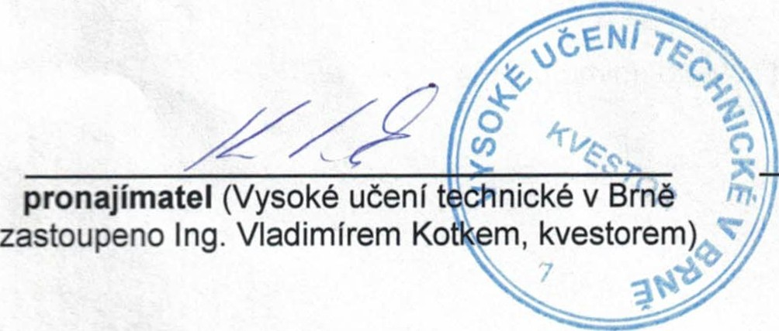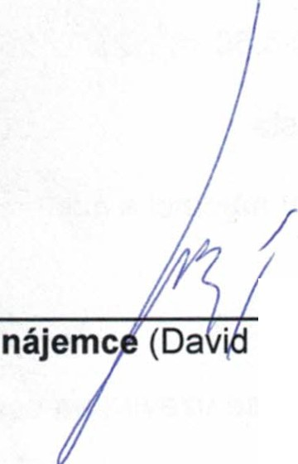
Nejedlík, jednatel)

t ooo m f

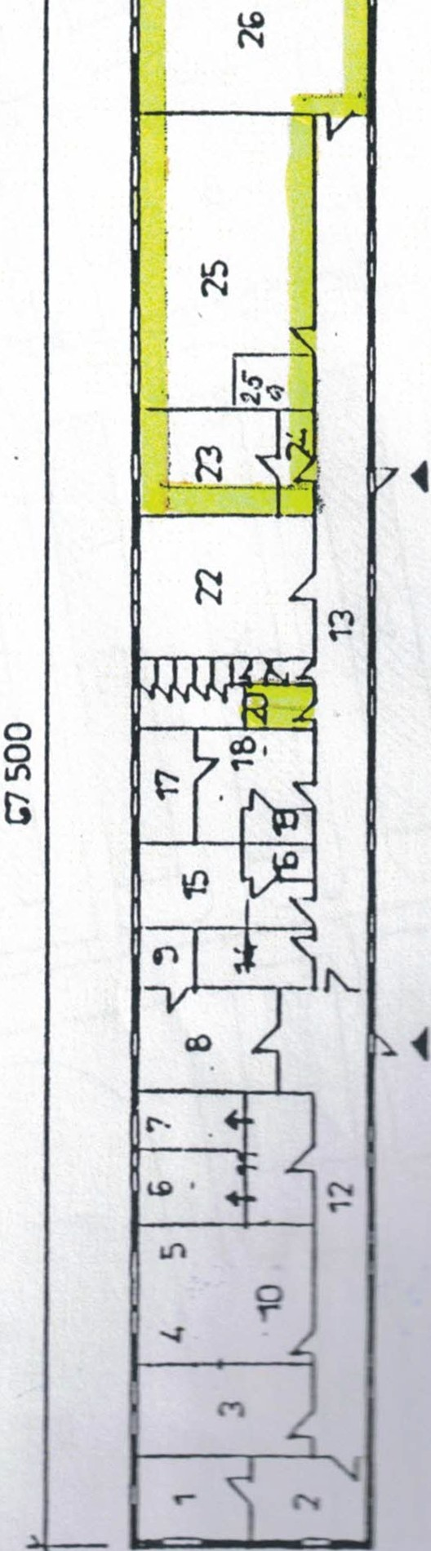o...
I ' z.

-X.
>U



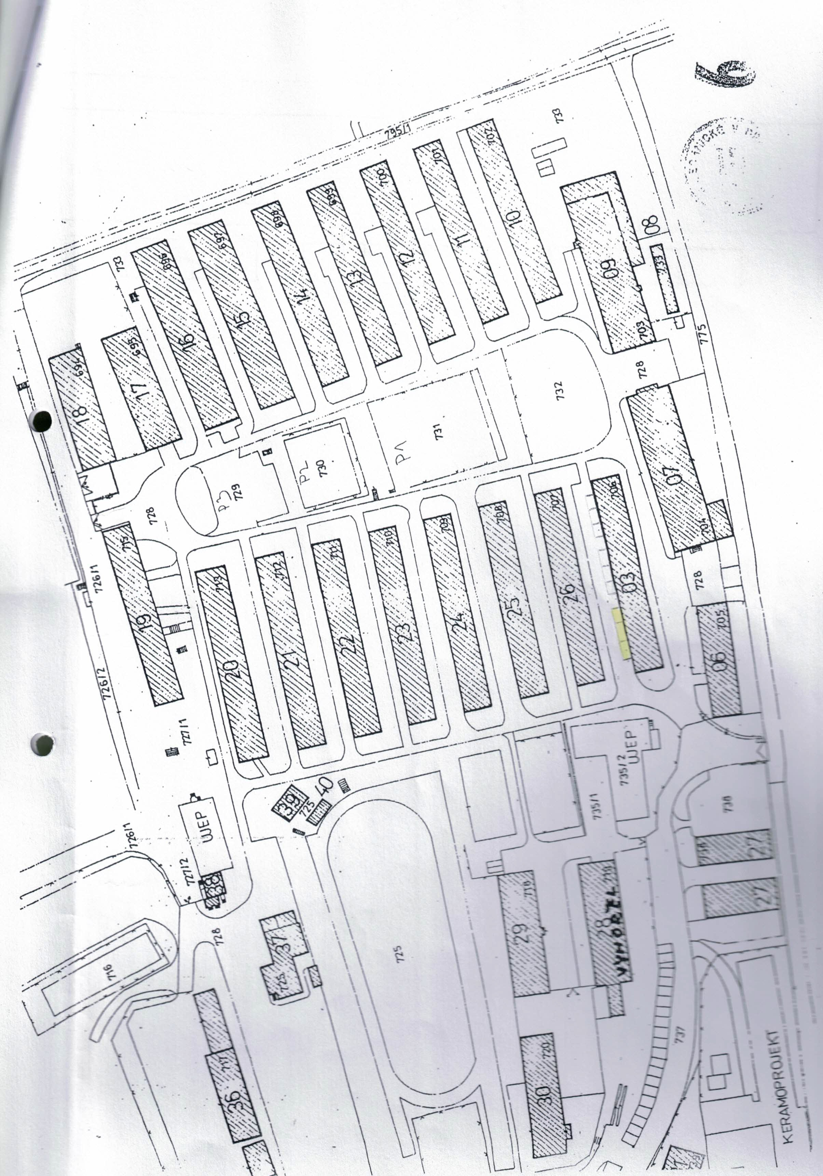

·- ---· - ·-·· ·-· 0 o M O ···- . O Oo .„.-... O
·-------------·· . ·- ·- .. ·-·- ----·- -- . . -··- - .. ... ---- -

/}}' !
lD J '
! -r------J

.;-...,·.-·.-...-----:-·--.-::-:--:---..-.„--...--:- -

T""
I

)
.--·- ··-· ..-„.........„.. ·- ··-·............ ..,,.._ . -·--·--·:·- . ......-.... . . --· . . ·.:-. ·"'"·
L _ _ _ _ _ J --·-··..i - 

Výpočtový list k nájemní smlouvě:
Příloha č. 3

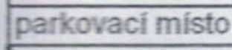Nájemce:
 | Sazba za 1m2 | 690 .00
Skla é prostory | Plocha v m2 | 32.78 | 12 784,20
 | Sazba za 1 m2 | 390.00
 | počet mlst | 3.00 | 600,0
 | sazba za os. Vůz | 200.00
 | Plocha v m2 | 34.23 | 7 530,60
 | Sazba za 1 m2 | 220 ,00
za nájemné | Ročni nájemné celkem |  | 129 058,80
 | měsfčnf platba |  | 10 755,00

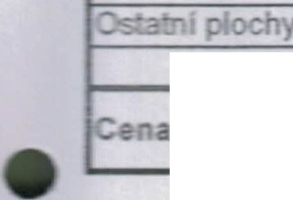Sluzb>Y
I • ' | cm platby | !Sazba za m2 | 3121
I • ' | cm platby | !Plocha (m2) | 224,611
Cena za služby |  |  | Služby celkem | I | 70 078,32
 |  |  | Měsíční platba I 5 840,00

Janeko
Objekt:
č. 3

Kraví hora
míst. č.

Elektrická ener ie
Cena za el.energii

elektrická ener i e měřena l i cencovan 'm elektroměrem
viz smlouva o sdružených službách

Vodné + stočné
Pitná voda:
Počet osob |  | 4
S otřeba vody za rok | m3 |  | 61,20

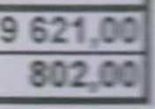

Te lo
Srážková voda:
Plocha m2) 224,61 Množství srážkové vod {m3) 215,63
Vodné a stočné celkem
Cena za vodné a stočné
Celková částka za rok
Měsíční platba

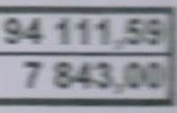Cena za teplo Celková částka za ro. Měsíční platba

celkem: 25 840,00 Kč/mě c

Všechny uvedené ceny jsou bez DPH.

Darum

Vypracoval :
30.9.201• ;, L_;., ,,;
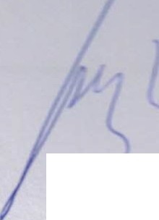Ivo Matějík tu„.!v

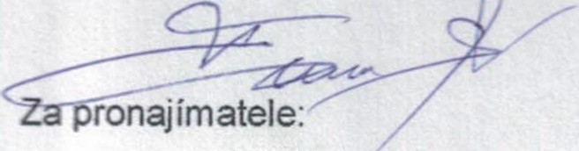Za nájemce:

